Rituel calcul :
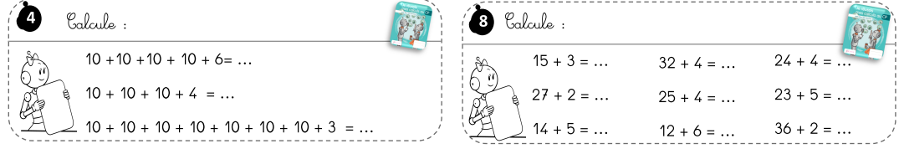

Problème quotidien :
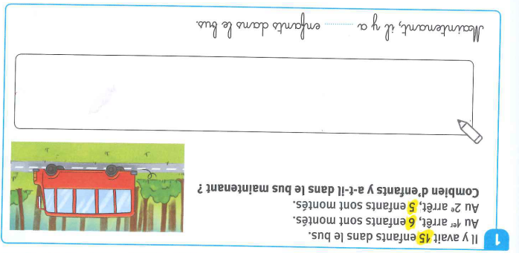
Exercices : l’addition posée avec et sans retenue.
Sur le cahier, poser en colonnes et calculer les additions suivantes : 54+34 ; 23+65 ; 43+45 ; 17+66 ; 8+76 ; 27+39.
